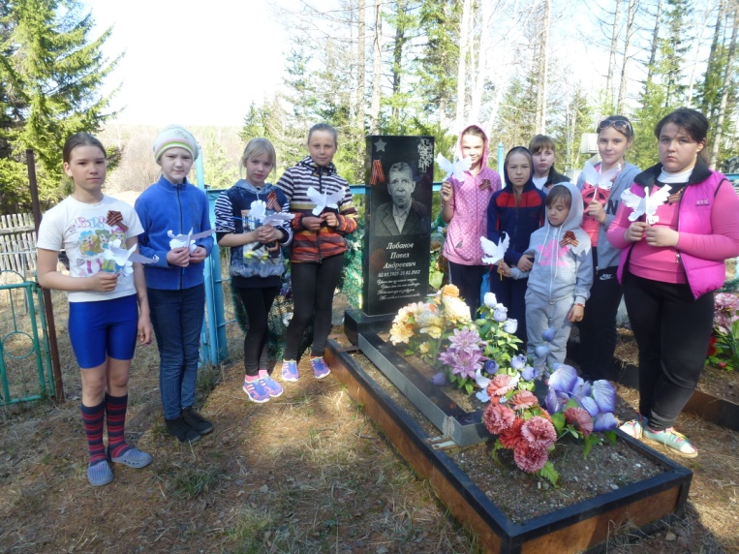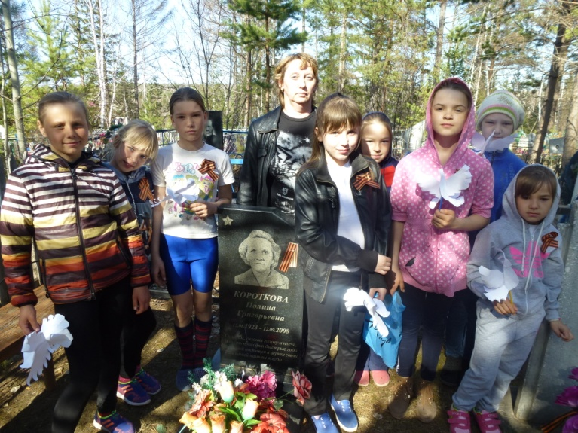
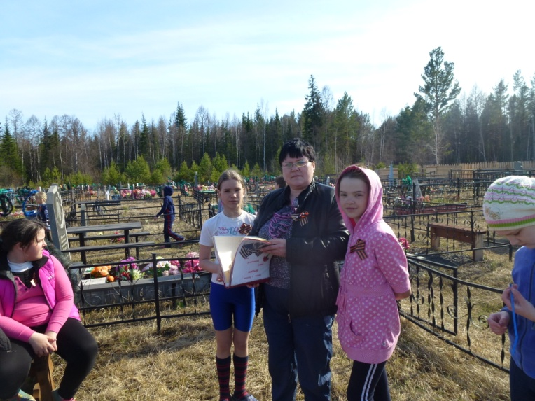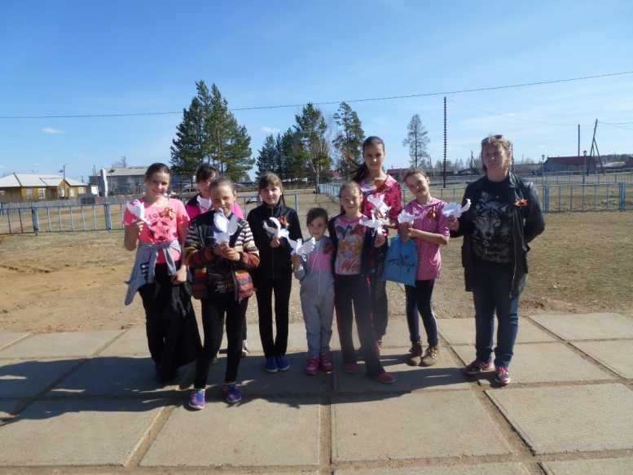
«По велению души и сердца»
Маршрут памяти к местам захоронения ветеранов ВОВ
(«Школа добрых дел»)
Участники детского объединения «Школа добрых дел»
посетили места захоронения ветеранов ВОВ. Руководитель рассказала о
героических страницах биографии наших односельчан-участниках войны.
Ребята прикрепили к памятникам георгиевские ленточки
и голубя-символ мира. Такие патриотические маршруты памяти
будут традиционными.

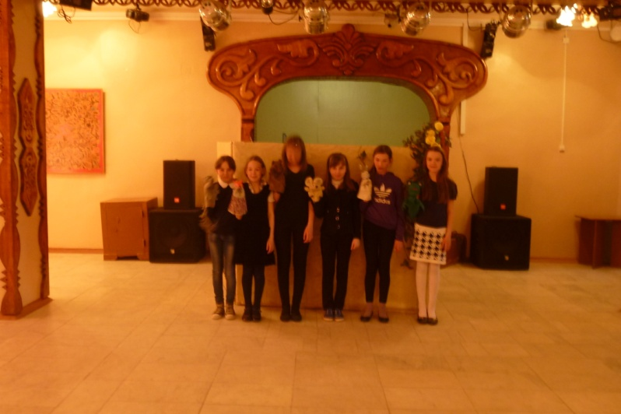
«Теремок»
Кукольная сказка
(кукольный кружок «Капитошка»)
Для уч-ся младших классов состоялась премьера сказки» Теремок»
Ребята с интересом следили за происходящим на ширме.
Каждый выход персонажа сопровождался бурными аплодисментами.
Полоительные эмоции испытали и юные артисты и зрители.

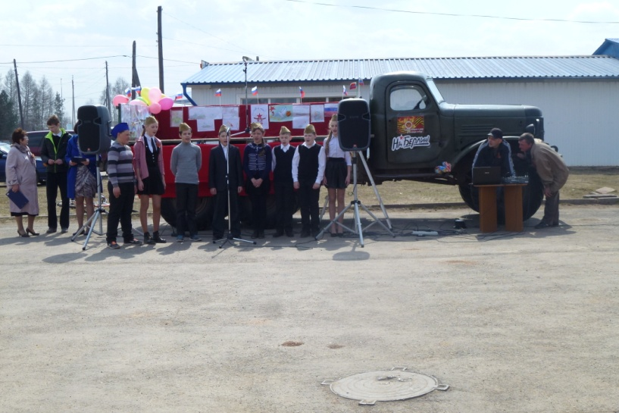
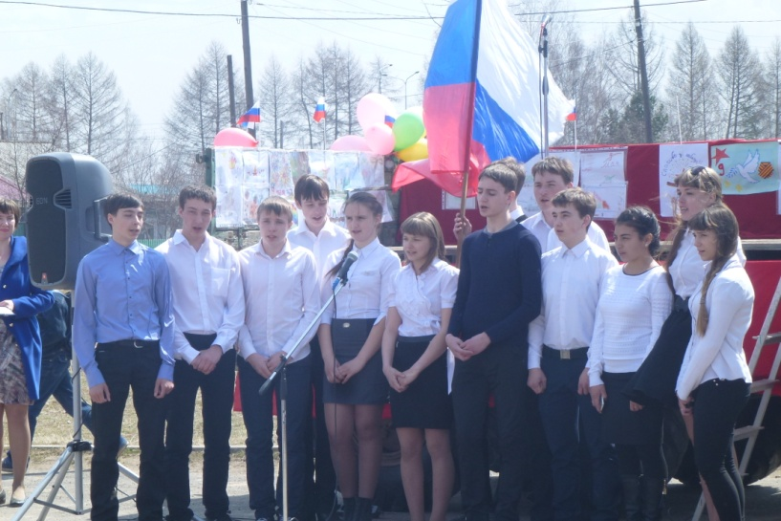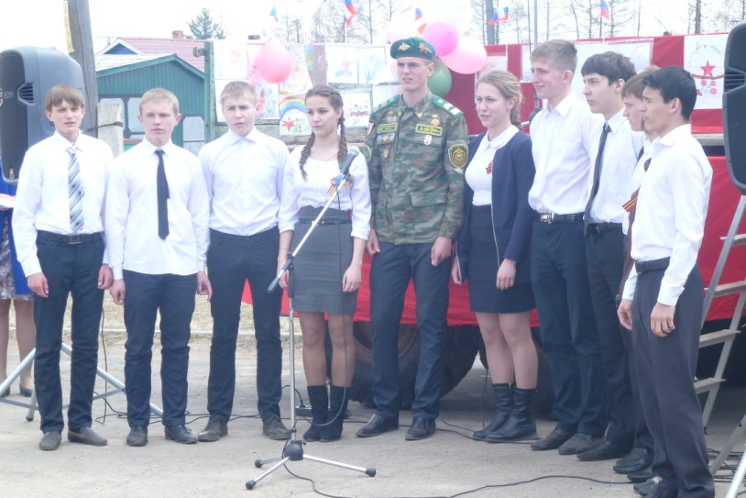
«Спасибо деду за Победу!»
Творческая акция

7 мая на поселковой площади состоялась акция «Спасибо деду за Победу»
С красиво оформленной «фронтовой» машины, звучали патриотические
стихи в исполнении уч-ся школы, также все желающие
на специально подготовленном стенде написали слова благодарности
и признательности ветеранам за Победу!

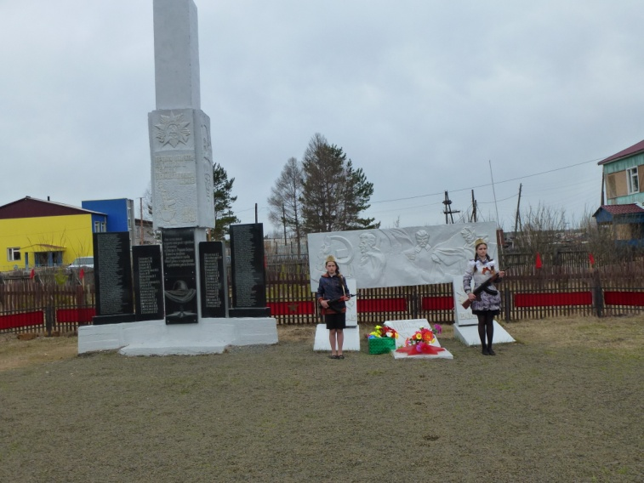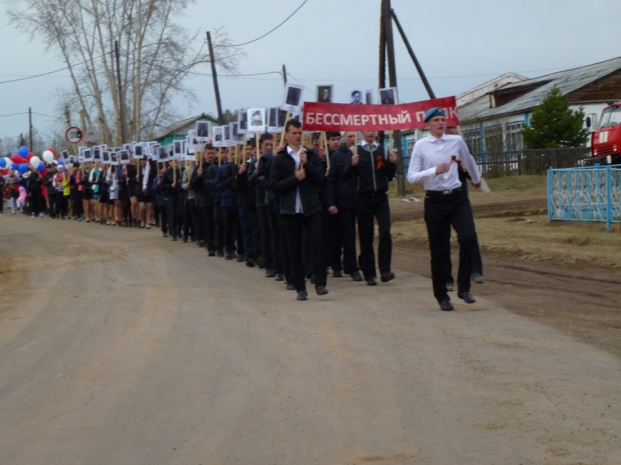
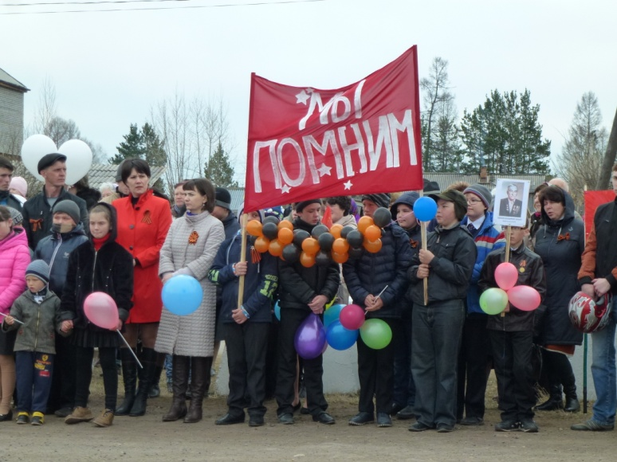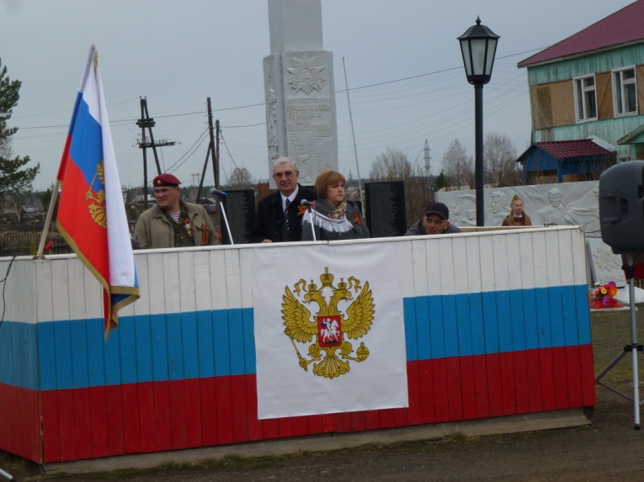
«Память сердца не стереть годами»
Митинг у обелиска
9 мая жители Покосного собрались на торжественный
митинг «Мы памяти этой верны», посвященный 70 –ти летию Победы
в ВОВ. Со словами поздравлений обратился к жителям
Глава администрации Саблин В.П, а также представители
различных организаций села. Люди почтили память погибших,
возложили венки к обелиску павшим солдатам. На митинге присутствовал «Бессмертный полк»- фото наших героев-односельчан торжественно пронесли по улицам поселения учащиеся школы.

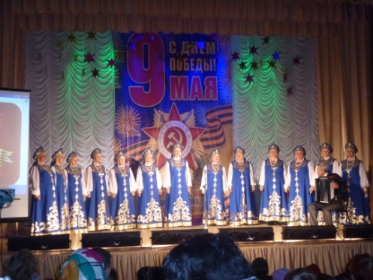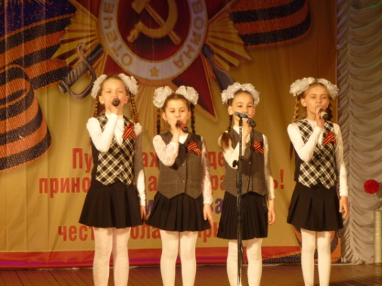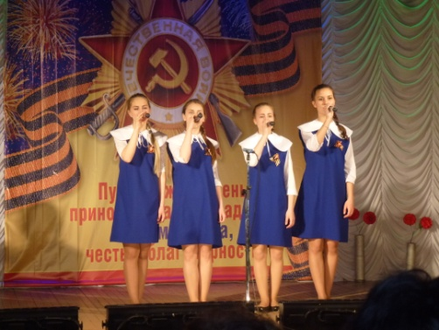
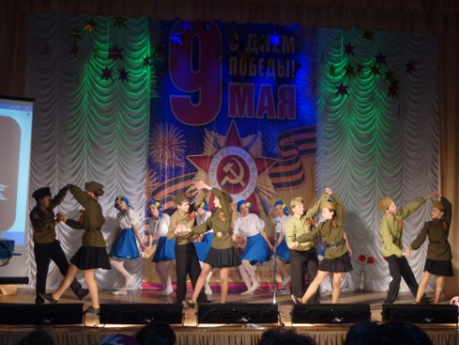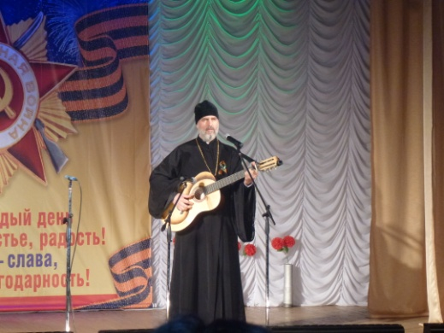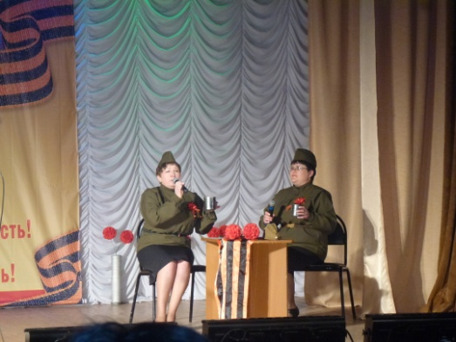
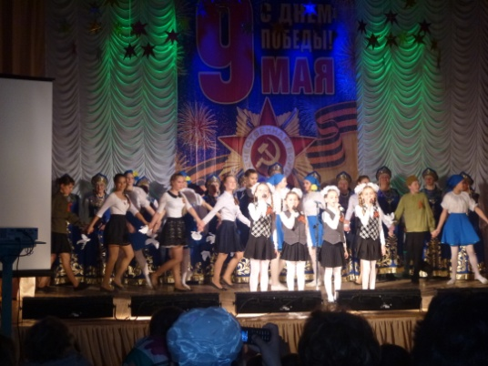
«Весна на клавишах Победы!»
Праздничный концерт
При полном аншлаге ( около 220 человек) состоялся праздничный
концерт, посвященный Дню Победы. Со сцены звучали
как полюбившихся народу военные песни, так и новые
современные произведения в исполнении юных артистов и взрослых. Зрители тепло приветствовали всех выступающих.

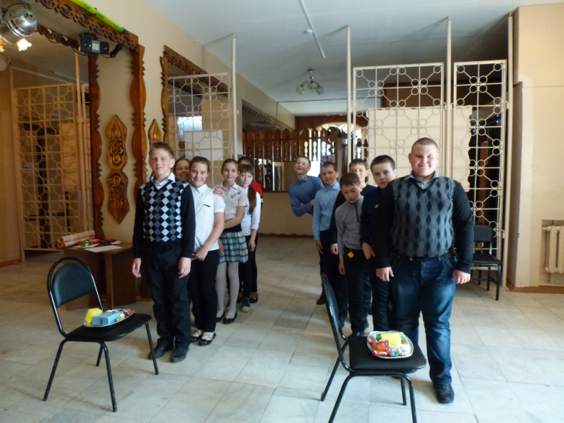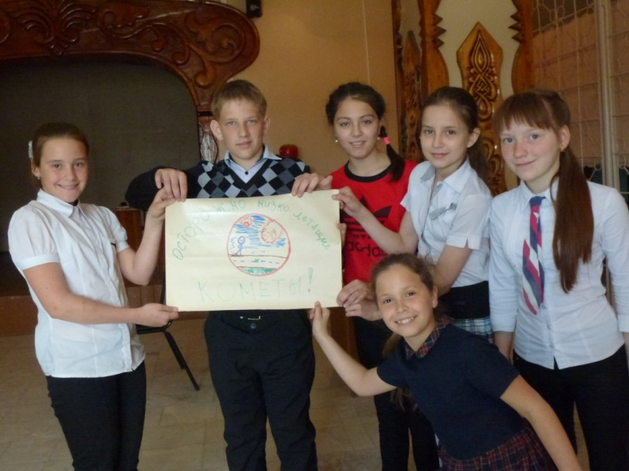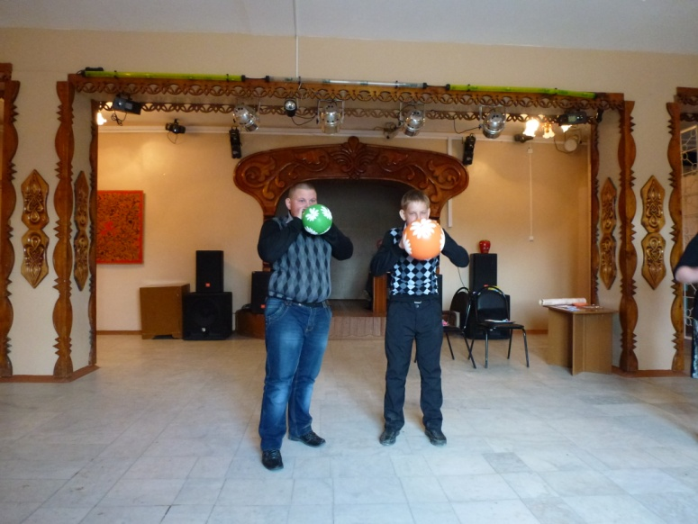
«Здоровье- богатство на все времена»
Тематическая программа
В целях профилактики негативных явлений среди молодежи прошло
мероприятие « Здоровье –богатство на все времена!» Ребята прослушали
полезную информацию о вреде курения и алкоголя, участвовали в конкурсе слоганов и плакатов по данной теме, участвовали в различных
« антитабачных» конкурсах и викторинах

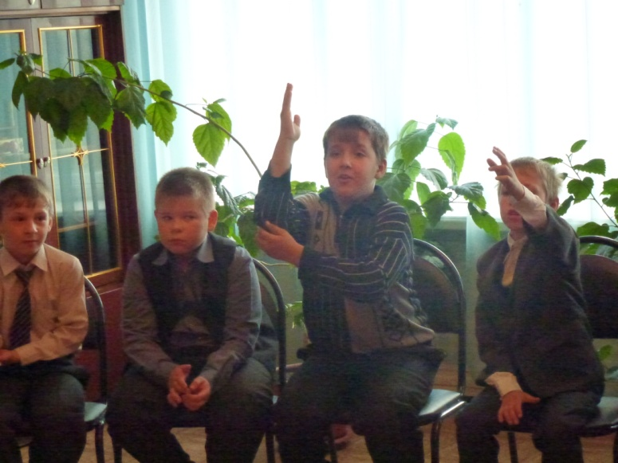
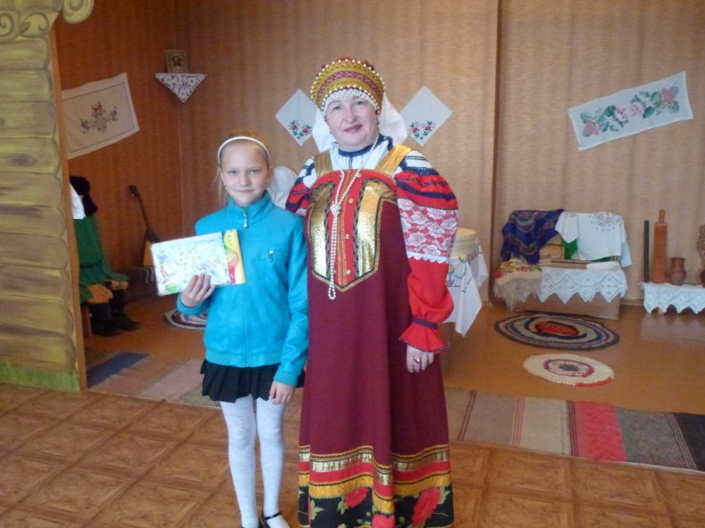
«Прощай, Горенка»
Тематическая программа
Для участников клуба народных праздников и традиций»Горенка», которые
посещали данное клубное формирование 4 года
состоялось заключительное итоговое мероприятие «Прощай, Горенка».
Ребята вспомнили наиболее яркие праздники,
проходившие в горнице, участвовали в викторине»Помнишь ли ты?»,
получили памятные призы и подарки от хозяйки горницы.

